HONORABLE AYUNTAMIENTO CONSTITUCIONAL
DEL MUNICIPIO DE ZAPOTLÁN EL GRANDE, JALISCO
P R E S E N T E:

Quien motiva y suscribe la presente MTRA. TANIA MAGDALENA BERNARDINO JUAREZ, en mi carácter de Regidora de este H. Ayuntamiento de Zapotlán el Grande, Jalisco, con fundamento en los artículos 115 constitucional fracción I y II, 1,2,3,73,77,85 fracción IV y demás relativos de la Constitución Política del Estado de Jalisco, 1,2,3,5,10,27,29,30,34,35, 38 , 40,41 fracción II, 49 y 50 de la Ley de Gobierno y la Administración Pública Municipal del Estado de Jalisco, así como lo normado en los artículos 40, 47, 70 bis, 87, 99, y demás relativos aplicables del Reglamento Interior del Ayuntamiento de Zapotlán el Grande, Jalisco; y ordenamientos legales en vigor a la fecha, me permito presentar a consideración de este Honorable Ayuntamiento en Pleno la siguiente: “INICIATIVA DE ORDENAMIENTO MUNICIPAL QUE PROPONE LAS REFORMAS Y MODIFICACIONES AL REGLAMENTO DE POLICIA Y ORDEN PÚBLICO, TENDIENTES A REDUCIR LOS INDICES DE VIOLENCIA EN CONTRA DE LAS MUJERES, NIÑOS, NIÑAS Y ADOLESCENTES, PERSONAS ADULTAS MAYORES, PERSONAS CON DISCAPACIDAD E INDIGENAS DEL MUNICIPIO DE ZAPOTLÁN EL GRANDE, JALISCO”; con base en los siguientes:

A N T E C E D E N T E S:

I.- El articulo 1 de la Constitución Política de los Estados Unidos Mexicanos, así como el articulo 4 de la Constitución Política del Estado de Jalisco, establecen que todas las personas gozaran de los derechos humanos consagrados en la constitucion y en los Tratados Internacionales de los que el Estado Mexicano sea parte, así como de las garantías para su protección. Para ello, todas las autoridades en el ambito de sus competencias, tienen la obligación de promover, respetar, proteger, y garantizar los derechos humanos de conformidad con los principios de universalidad, interdependencia, indivisbilidad y progresividad. En consecuencia el Estado deberá prevenir, investigar, sancionar y reparar las violaciones a los derechos humanos, en los terminos que establezca la ley, entre ellos el derecho de acceso a las mujeres a una vida libre de violencia y la proteccion de la niñez.

II. Que la Ley de Acceso a las Mujeres a una Vida Libre de Violencia, en su articulo 1 establece la coordinación entre la Federación, los Estados y los municipios, para prevenir, sancionar y erradicar la violencia contra las mujeres, así como para garantizar la democracia, el desarrollo integral y sustentable, con la finalidad de forlacer la soberanía y el régimen democratico establecido en la Constitución Política de los Estados Unidos Mexicanos.

Establece los principios rectores
Artículo 4. Los principios rectores para el acceso de todas las mujeres a una vida libre de violencia que deberán ser observados en la elaboración y ejecución de las políticas públicas federales y locales son
I. La igualdad sustantiva;
II. La perspectiva de género;
III. El respeto a la dignidad de las mujeres;
IV. Debida diligencia: La obligación de las y los servidores públicos, las dependencias y entidades del gobierno de atender y actuar dentro de un tiempo razonable y brindar una respuesta eficiente, eficaz, oportuna, responsable desde el enfoque de los derechos humanos y la perspectiva de género, cumpliendo con parámetros que determina el artículo 1º Constitucional para la prevención, atención, investigación, sanción y reparación integral del daño a las mujeres víctimas de violencia; y
V. (...)

II.- El 23 de noviembre del 2016, Maria del Consuelo Mejía Piñeros, representante legal de Cátolicas por el Derecho a Decidir, A. C., y Rodolfo Manuel Domínguez Márquez representante legal de Justicia, Derechos Humanos y Género A.C., con el acompañamiento del Observatorio Nacional de Feminicidio y de las orgnisaciones locales: la Agenda Feminista de la defensa de los derechos de las mujeres Leticia Galarza Campos (CEFEM, A.C.); El Comité de America Latina y del Caribe para la Defensa de los Derechos de la Mujer (CLADEM MEXICO); El circulo de estudios feminista “Las Irreverentes”, La Red de los Derechos Sexuales y Reproductivos de Jalisco (DDSER): ¡El Colectivo Queremos Seguir Vivas!, Yocoyani A.C., y el Colectivo Calles Sin Acoso, presentaron ante la

Secretaria Ejecutiva una solicitud de declaratoria Alerta de Violencia de Género contra las Mujeres, para el Estado de Jalisco, particularmente, en los municipios de El Salto, Guadalajra, Lagos de Moreno, Mezquitic, Puerto Vallarta, Tlajomulco de Zuñiga, Tlaquepaque, Tonalá, Zapotlán el Grande, y Zapopan.

III.- El 5 de diciembre de 2016, la CONAVIM acordó admitir la solicitud de Alerta de Violencia de Género contra las Mujeres (AVGM), remitiendo el acuerdo a la Secretaria Ejecutiva, misma que informó la admisión a la solicitante, al Gobernador del Estado de Jalisco, así como al Sistema Nacional para Prevenir, Atender, Sancionar y Erradicar la Violencia contra las Mujeres.

IV.- Finalmente la Secretaría de Gobernación, a través de la Comisión Nacional para Prevenir y Erradicar la Violencia Contra las Mujeres, declaró la Alerta de Violencia de Género contra las Mujeres (AVG) para el estado de Jalisco el 20 de noviembre del 2018 y notificó formalmente a las organizaciones peticionarias el viernes 30 de noviembre.

V. La Ley de Acceso a las Mujeres a una Vida Libre de Violencia define la AVGM en su artículo 22, como;

La alerta por violencia contra las mujeres es el mecanismo de protección colectivo, emergente y temporal que concentra las acciones coordinadas de los gobiernos federal, estatal y municipal, como corresponda, para garantizar una vida libre de violencia a las mujeres, en un territorio determinado.

Por lo anteriormente expuesto, someto a su consideración la siguiente;

EXPOSICIÓN DE MOTIVOS

I.- Según datos del Secretariado Ejecutivo del Sistema Nacional de Seguridad Pública (2017), cada día 99 mujeres son víctimas de delitos sexuales y cada 40 minutos ocurre una violación dentro del territorio nacional; 41% de las mujeres mexicanas ha sido víctima de asalto sexual en alguna etapa de su vida, y 15 de cada 100 mujeres que actualmente tienen entre 20 y 24 años, fueron madres antes de ser mayores de edad (Endireh, 2016).
El Estado de México ocupa el primer lugar en violencia sexual hacia las mujeres y Jalisco se encuentra entre las cinco entidades con más delitos sexuales registrados.
“La violencia contra las mujeres ha tenido un largo camino para ser reconocida como una problemática social. Transitó de ser violencia doméstica o intrafamiliar para reconocerse como violencia de género, es decir, la violencia que viven las mujeres por su propia condición de ser mujeres” (Ramos Ponce y Núñez, 2016:127).

II. La Ley General de Acceso de las Mujeres a una Vida Libre de Violencia señala que se deberá emitir una declaración de alerta de violencia cuando “los delitos del orden común contra la vida, la libertad, la integridad y la seguridad de las mujeres perturben la paz social en un territorio determinado” (Art. 24, Frac. II. Sin embargo, la ley no define qué debe entenderse por “paz social”, aunque pareciera estar relacionada con el hecho de garantizar el bienestar de las personas, el respeto a su dignidad, la posibilidad de ejercer sus derechos humanos y la existencia de un Estado de derecho (Navarrete, 2018). Una declaratoria de avg, es un recordatorio al Estado de un deber incumplido a favor de las mujeres: asegurar su derecho a vivir sin violencia (ídem.).

III. De acuerdo con datos del Secretariado Ejecutivo del Sistema Nacional de Seguridad Pública (SESNSP), de enero a junio de 2019, mil 816 mujeres habían sido asesinadas en todo el país. De ellas, mil 364 se consideran presuntas víctimas de homicidio doloso y 470 de feminicidio.
Mientras que de ese número, 142 mujeres han sido privadas de la vida en Jalisco. Según las cifras, 126 son presuntas víctimas de homicidio doloso y 16 de feminicidio

IV. El ultimo Diagnostico del municipio de Zapotlán el Grande del Instituto de Informacion Estadistica y Geografica del Estado de Jalisco (IIEG), de fecha de marzo del 2019, arroja los siguientes datos de incidencia delictiva;
“En 2018, el delito que tuvo más denuncias en el municipio de Zapotlán el Grande fue amenazas con 130 casos, con un incremento de 30.0% respecto a 2017.
Los otros delitos que más se denunciaron fueron lesiones dolosas (126), robo a casa habitación (93), violencia familiar (92), robo de vehículos (90), fraude (88) y robo a negocio (64).
En 2017, el delito que más se denunció fue el de lesiones dolosas. Se anexa tabla.”

Recuperado de: https://iieg.gob.mx/ns/wp-content/uploads/2019/06/Zapotlán-El-Grande.pdf

V. “Moisés Montes de la Oca Solorzano, Jefe de la Unidad de Atención a la Violencia Familiar (UAVIFAM) de Zapotlán el Grande, destacó que tan solo en Zapotlán el Grande durante el año 2017, se registraron 195 casos de violencia; y al mes de noviembre del año 2018, se tenía un reporte de 209, por violencia física, psicológica, patrimonial, económica y sexual manifestada en entornos familiares, laborales, académicos e incluso institucionales”. Recuperado de: http://www.ciudadguzman.gob.mx/Noticia.aspx?id=82991f4a-0e52-48e6-ad68-202da65a786d

VI.- “La violencia familiar, se genera cuando alguno de los miembros de una familia a través del uso de la fuerza, el papel de autoridad o cualquier otro tipo de opresión, viola la tranquilidad de uno o varios integrantes del hogar.

Los tipos de violencia que se registran con mayor frecuencia son: violencia física, psicológica, económica, patrimonial, sexual, amenazas de muerte, abandono en adultos mayores y/o omisión de cuidado de niñas, niños y adolescente”. Recuperado de: http://www.difzapotlan.gob.mx/noticias/94-ofrece-uavifam-zapotlan-atencion-integral-a-victimas-de-violencia-intrafamiliar

VII. Por si fuera poco el confinamiento a casua de la pandemia del virus COVID-19, ha obligado a muchas familias a pernancer en casa, para cuidar su salus, por responsabilidad social y en algunos casos por obligación cuando perdieron su empleo. Lo que ha traido como consecuencia que víctimas tengan que convivir más tiempo con us agresores, y por ende estar más expuestas a la violencia, y en algunos casos a la muerte.

VIII.- El semaforo delictivo en Jalisco del mes de Mayo 2020 situa al municipio de Zapotlán el Grande en el lugar numero 11 del ranking de los muncipios con mayor incidencia delictiva del Estado. Con un total de 7 incidentes por robo a casa habitación y 9 por violencia familiar en el mes.

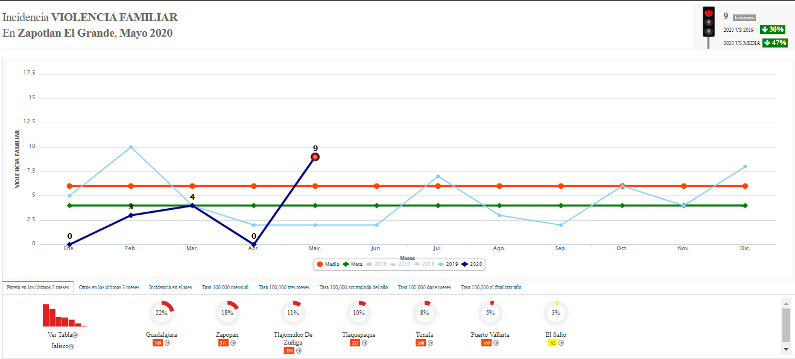
Lo cuál nos idica la incidencia más alta en lo que va del año.

Tan sólo en lo que va del año 2020 las cifras de incidencia por Violencia Familiar ya casi han alcanzado los 4, 879 casos reportados, esto sin contar que no solo el 40% de las víctimas se acercan a denunciar y en muchas ocasiones, los casos no transcienden más alla de las comisarias o juzgados municipales.
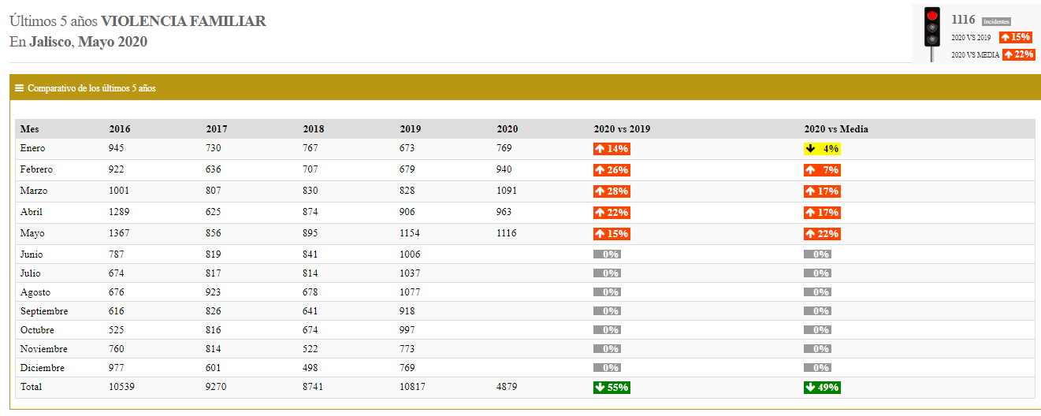
Recuperado de: http://jalisco.semaforo.com.mx/

IX. A pesar de contar con una Alerta de Violencia contra las Mujeres activa, en los municipios de Ameca, Lagos de Moreno y Zapotlán El Grande, persiste la violencia en contra del sector femenino, de acuerdo con una investigación realizada por la Comisión Estatal de los Derechos Humanos en Jalisco.
“La CEDHJ explicó que en las demarcaciones referidas no existen unidades especializadas de Reacción y Búsqueda Inmediata de niñas y mujeres, “tampoco se cuenta con protocolos municipales para dar seguimiento a las órdenes de protección y no cuentan con refugios para mujeres víctimas de violencia, sus hijas e hijos, y no se identifica la existencia de una política de prevención y atención de la violencia contra las niñas y mujeres en los municipios referidos”.
“En el caso de Zapotlán el Grande se identificó una alta incidencia de violencia sexual, familiar y desaparición de mujeres. En Ameca se detecta una alta incidencia en violencia intrafamiliar”. Recuperado de: https://www.informador.mx/jalisco/La-CEDHJ-pide-mejorar-seguimiento-de-Alerta-de-Violencia-de-Genero-en-municipios-20190721-0055.html

X. De lo anterior se desprende la importancia de establecer lineamientos concretos en materia de prevención, erradicación y sancion de la violencia contra las mujeres, niños, niñas y adolescentes del Municpio de Zapotlán el Grande, así como de incrementar las samciones en caso de violencia familiar, la violencia no se puede tolerar, ya que la misma implica vulnerar la integridad, la dignidad, la libertad y el desarrollo armonico, de los sectores más vulnerables de nuestra sociedad; mujeres, niños, niñas, adolescentes, personas adultas mayores, personas con discapacidad y personas indigenas.

XI.- Para ello es necesario reformar el Reglamento Policia y Orden Público del Municipio de Zapotlán el Grande, Jalisco, con el objetivo de armonizarlo con los estandares internacionales de protección de derechos humanos y prevención de violencia, contemplar términos como violencia de género, acoso sexual callejero, y edurecer las medidas y las sanciones en torno a la violencia familiar. Por lo que aunado a la presente inicativa, se anexa una Tabla de Propuestas de reformas y modificaciones al reglamento, para que las mismas sean analizadas y posteriormente dictamidas en las comisiones correspondientes.

Por tanto, someto a consideración de este Honorable Cuerpo Colegiado, el siguiente punto de:
A C U E R D O:

ÚNICO.- Se turne a la Comisión Edilicia Permanenete de Derechos Humanos, Igualdad de Género y a la Comision de Comisión Edilicia de Reglamentos y Gobernación como coadyuvante, para que se avoquen al estudio de la presente iniciativa, a efecto de que sean analizadas las propuestas de reforma del Reglamento y previo dictamen, presenten a discusión en sesión plenaria el acuerdo de la aprobación de las “Reformas y adiciones al Reglamento de Policia y Orden Público del Municipio de Zapotlán el Grande, Jalisco”.

A T E N T A M E N T E
“2020, AÑO MUNICIPAL DE LAS ENFERMERAS”
“2020, AÑO DEL 150 ANIVERSARIO DEL NATALICIO DEL CIENTIFICO JOSÉ MARIA ARRREOLA MENDOZA””
Ciudad Guzmán, Municipio de Zapotlán el Grande, Jal. A 21 de Julio de 2020.

MTRA. TANIA MAGDALENA BERNARDINO JUÁREZ
REGIDORA

C.c.p. Archivo

